ЗАГРУЗКА КАРТОТЕКИ КОМПОНЕНТОВ

Загрузка картотеки будет описана на примере создания нового подраздела.
Для создания подраздела необходимо открыть страницу «Разделы и подразделы» (sp_section.php) меню «Справочники/Продукция» (рис. 1).

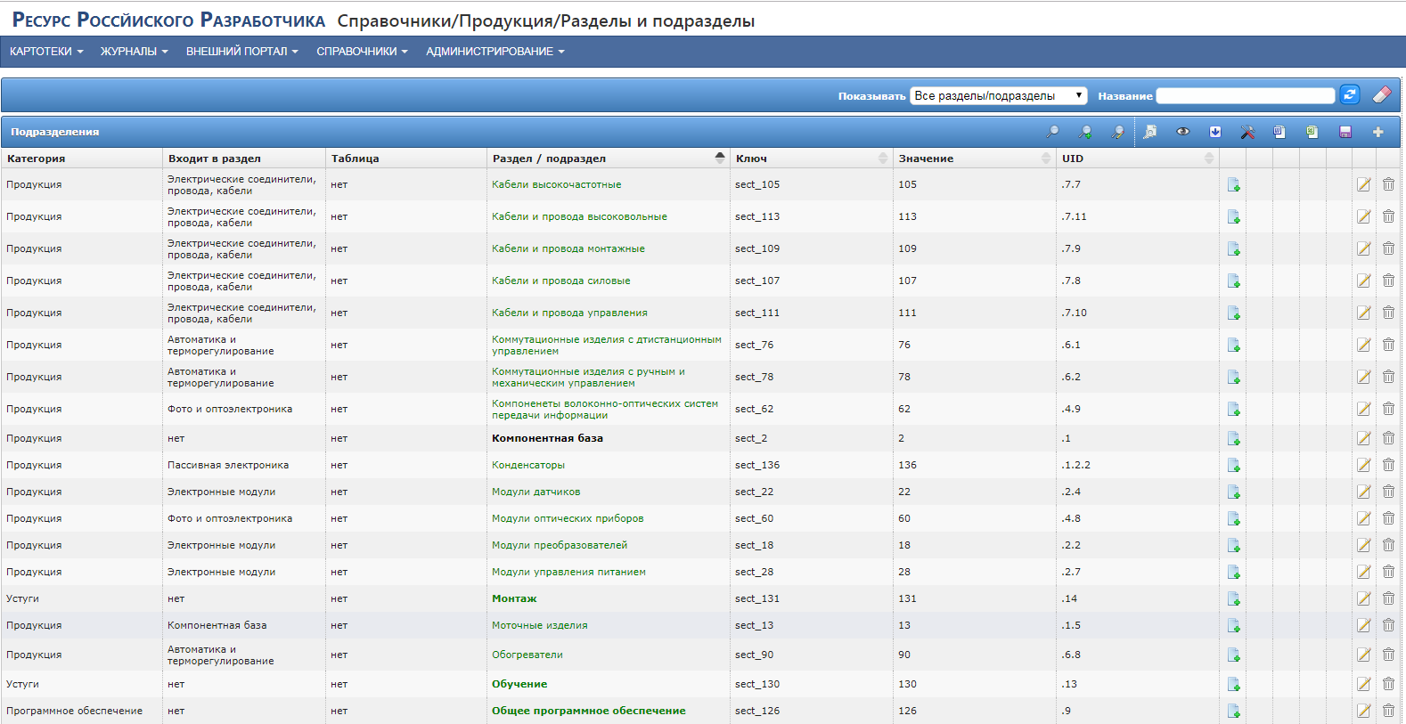
Рис. 1

В открывшемся диалоговом окне нажать кнопку , расположенную в левой части шапки таблицы. Откроется диалоговое окно добавления раздела / подраздела (рис. 2).
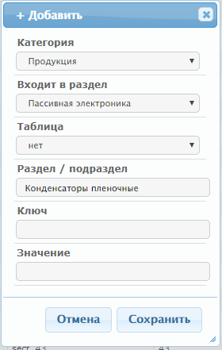
Рис. 2

Поля «Ключ» и «Значение» можно не заполнять – они сгенерируются автоматически.
После нажатия кнопки «Сохранить» в таблицу добавляется новый раздел.

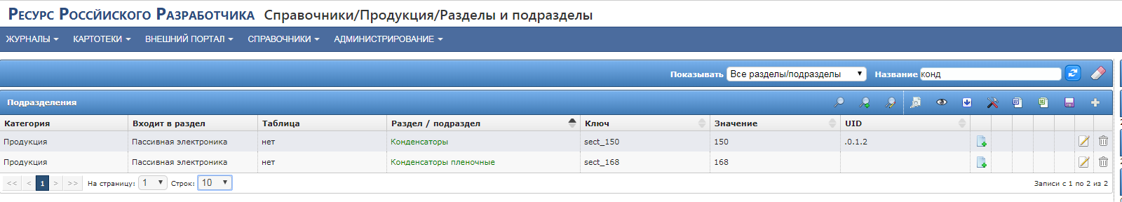
Рис. 3

Далее, необходимо создать таблицу (предполагается, что подраздел новый и ни одна из имеющихся таблиц не подходит), для этого в соответствующей строке необходимо нажать на иконку . Откроется диалоговое окно добавления таблицы (рис 4).

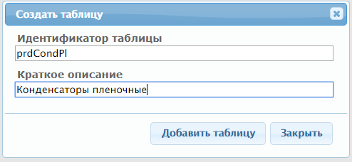
Рис. 4

В диалоговом окне следует ввести желаемый идентификатор таблицы (английскими символами, префикс (prd) рекомендуется не менять) и нажать кнопку «Добавить таблицу». При успешном добавлении отобразится диалоговое окно с соответствующим сообщением, а в строчке с подразделом появятся иконки () для полноценной работы с подразделом.

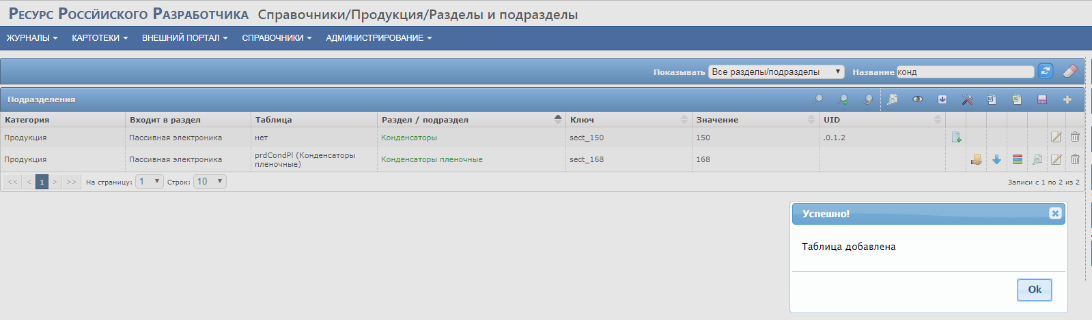
Рис. 5

Далее следует перейти на страницу («Справочники / Характеристики / Таблицы» (sp_producttable.php)) работы непосредственно с таблицей, а именно: создание таблицы в базе данных, добавление в нее полей и пр. Перейти можно также нажав на иконку , расположенную в строке с интересующим нас подразделом.
При переходе по иконке страница работы с таблицами откроется с автоматически заполненным полем для фильтрации для отображения последней добавленной таблицы.
Изначально таблица создается без полей (не считая служебных полей) и необходимо их создать. Для чего следует нажать на иконку в соответствующей строке. Откроется вложенная таблица (рис. 6) с перечнем полей. В рассматриваемом случае она будет пустой.

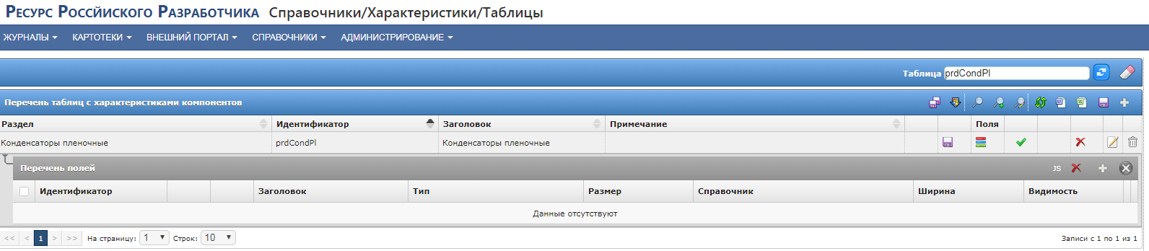
Рис. 6

Добавим два поля – емкость и напряжение. Процесс добавления аналогичен процессу добавлению в любую таблицу – нажать иконку , расположенную в шапке вложенной таблицы, заполнить поля в открывшемся диалоговом окне (рис. 7) и нажать кнопку «Добавить».

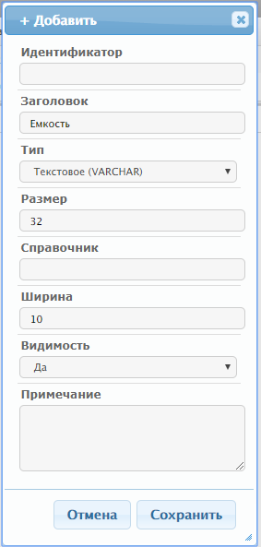
Рис. 7

Поле «Идентификатор» можно не заполнять – оно сгенерируется автоматически, однако, корректная генерация идентификатора требует создания поля после его добавления в таблицу, для чего необходимо после успешного добавления поля нажать на иконку в соответствующей строке вложенной таблицы (рис. 8). Иконка должна измениться на (это происходит после обновления отображения вложенной таблицы). После добавления и создания всех необходимых полей внешний вид вложенной таблицы будет следующий – рис. 9.

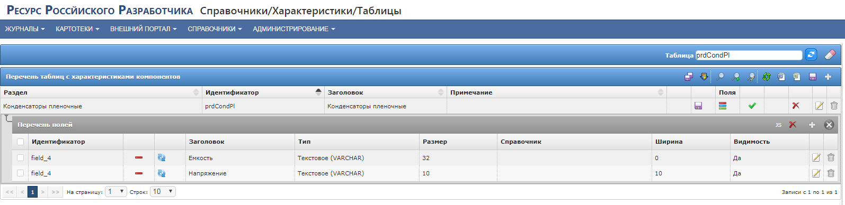
Рис. 8

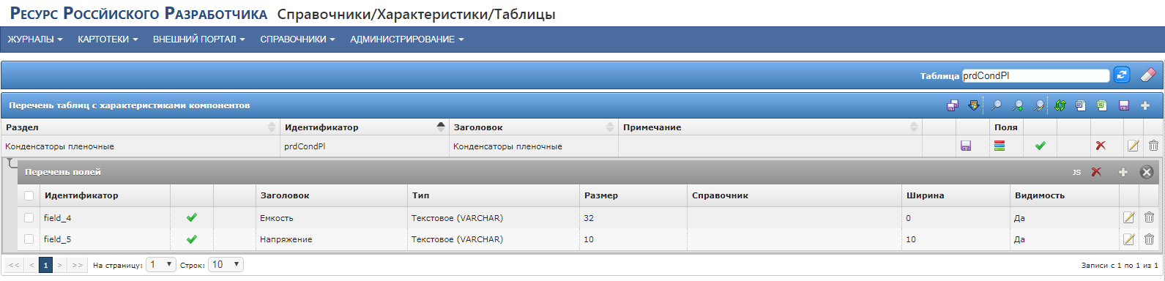
Рис. 9

Таким образом, в базе данных будет создана таблица для хранения картотеки «Конденсаторов пленочных». Далее следует вернуться на страницу «Разделы и подразделы» (sp_section.php) меню «Справочники/Продукция» (см. рис. 1).
Для запроса шаблона загрузки необходимо нажать на иконку в строке с созданным подразделом. С сервера будет выгружен шаблон в формате csv. Для рассматриваемого примера шаблон будет следующим:

# INN={}
# TABLE={prdCondPl}
# SECTION={sect_168}
# QOS=2
# 1 - Спецприменение
# 2 - Общехозяйствненное применение
# DELIMITER=
# Наименование файла - произвольно
# Формат: строки с полями, разделенными точкой с запятой
# Ошибка:
# ERR 01 - количество полей в строке 0
# ERR 02 - не соответствует количество полей в строке количеству полей в заголовке
# ERR 03 - не найден производитель. Вероятно поле INN отсутствует, или задано неверно
# ERR 04 - не найден подраздел. Вероятно поле SECTION отсутствует, или задано неверно
# ERR 05 - не найдено обязательное поле в заголовке {tu}
# ERR 06 - не найдено обязательное поле в заголовке {artikul}
# ERR 07 - не найден параметр SECTION в заголовке файла
# ERR 08 - не найден параметр TABLE в заголовке файла
# ERR 77 - неопознанная ошибка
# Поля:
!Артикул продукта {artikul};Номер ТУ {tu};Емкость {field_4};Напряжение {field_5}

В начале шаблона приведены комментарии (отмечены символом # в начале строки) с кратким описание шаблона, а также полями с идентификацией шаблона (поля TABLE и SECTION), наличие приемки (поле QOS) и производителя (поле INN). Для последующей загрузки необходимо указать ИНН производителя в соответствующем поле и выбрать «вид приемки». Остальные закомментированные строки можно удалить. Например, для загрузки может быть подготовлен следующий файл:
# INN={12345}
# TABLE={prdCondPl}
# SECTION={sect_168}
# QOS=2
!Артикул продукта {artikul};Номер ТУ {tu};Емкость {field_4};Напряжение {field_5}
K_1;TU 12345;10;25
K_2;TU 1235;15;50
K_3;TU 12345;1000;25

Заполненный шаблон можно загрузить в базу данных, дважды кликнув на иконку в соответствующей строке. Откроется стандартное диалоговое окно загрузки файла, в котором следует выбрать подготовлены шаблон и нажать кнопку «Открыть». По результатам обработки отроется диалоговое окно. Так как мы добавили три строки сообщение будет аналогично, приведенному на рис. 10.

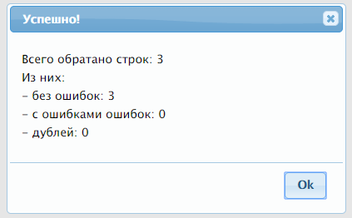
Рис. 10

Просмотреть загруженный справочник можно, нажав на иконку в соответствующей строке справочника. Откроется справочник с перечнем добавленных элементов (рис. 11). Дальнейшая работа осуществляется как с другими экранными формами.

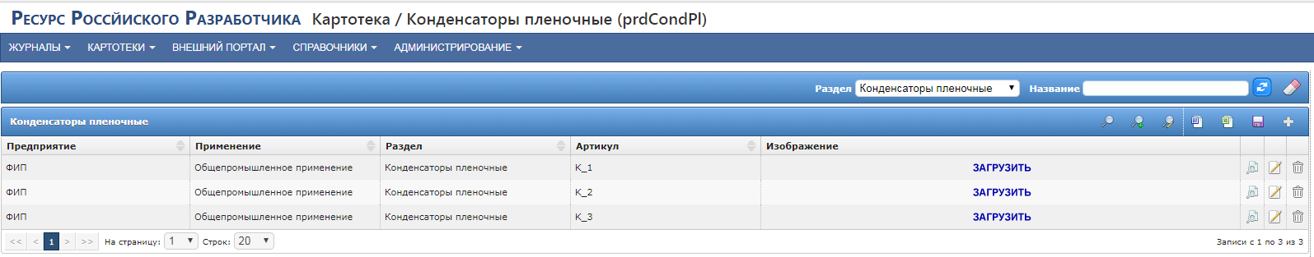
Рис. 11

